Instrukcja Obsługi –
Dodatek Technical Analysis
Jakub Rybacki, jakub.rybacki@gmail.com

Warszawa, 2014

Spis treści
Słowem wstępu 3
Instalacja 3
Skróty Klawiszowe 3
Wskaźniki AT 4
Załącznik 1 – Wskaźniki AT – wymagane dane 5

Słowem wstępu
Niniejszy poradnik powstał w celu przedstawienia działania dodatku Technical Analysis. Dodatek ten umożliwia
- Wykreślenie poziomów Fibo
- Błyskawiczną aplikację wszystkich co bardziej istotnych wskaźników AT.
W przygotowaniu również znajduje się również możliwość rozpoznawania podstawowych formacji

Instalacja
Instalacja dodatku wprowadza zmiany dwutorowo – w zakładce ‘Dodatki’ pojawi się specjalne menu dla pakietu, takie jak na rysunku poniżej.
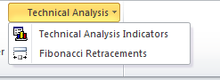
Dodatkowo funkcjonalność pakietu zostanie podpisana pod skróty klawiszowe. Te zaprezentowane są poniżej.

Skróty Klawiszowe

Skrót | Zastosowanie
CTRL + SHIFT + F11 | Wskaźniki Analizy Technicznej
ALT + SHIFT + F11 | Poziomy Fibonacciego

Wskaźniki AT
Wciśnięcie CTRL + SHIFT + F11 spowoduje pojawienie się następującego menu:
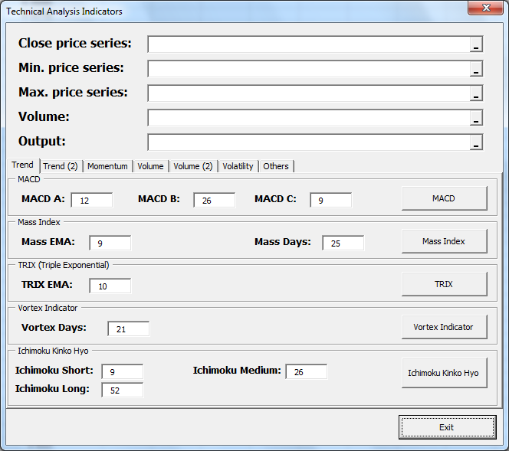
Makro każdorazowo wykorzystywać będzie dane w polach zebranych na górze (pomarańczowa obwódka), natomiast wszelkie parametry zadane dla algorytmów znajdować się będą w odpowiednich panelach na jednej z siedmiu kart u dołu. W sumie do dyspozycji użytkownika oddanych zostaje ponad 25 różnych technik – większość kończy się przedstawieniem krok po kroku skąd biorą się cyfry, oraz narysowaniem gotowego wykresu. Należy zauważyć, że techniki mają różne wymagania co do zawartych danych: dla części wymagane jest jedynie pokazanie szeregu z cenami zamknięcia, inne wymagać będą dodatkowo pełnej wiedzy na temat osiąganych minimum i maksimów. Dokładne przedstawienie wymagań znajdować się będzie w Załączniku 1.

Uwaga!
Należy pamiętać, aby wynik wypisywany był z boku od naszych danych – każdy ze wskaźników przekopiuje wartość głównej serii (cena zamknięcia) i na tych danych wykona następnie niezbędne obliczenia

Poziomy Fibonacci’ego
Wciśnięcie CTRL + SHIFT + F11 spowoduje pojawienie się następującego menu:
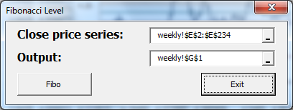
Zgodnie z interfejsem wskazujemy wyłącznie dane cen zamknięcia sesji i miejsce w którym chcemy ułożyć nasz wynik – zasada jak poprzednio wszystko znajdować się ma z boku od istotnych danych, program sam przepiszę ważną serię, aby pokazać ją na wykresie. Finał zabawy (wciśnięcie FIBO) dla EUR/PLN od 2010-1-1 do końca czerwca pokazuje następujący wykres:

Załącznik 1 – Wskaźniki AT – wymagane dane
Wskaźniki Trendu – karta numer 1.
Technika | Cena zamknięcia | Cena Minimalna | Cena Maksymalna | Wolumen
MACD | X
Mass Index | X | X | X
TRIX | X
Vortex | X | X | X
Ichimoku Kinko Hyo | X | X | X
Wskaźniki Trendu – karta numer 2.
Technika | Cena zamknięcia | Cena Minimalna | Cena Maksymalna | Wolumen
ADX | X | X | X
KST | X
Wskaźniki Momentum
Technika | Cena zamknięcia | Cena Minimalna | Cena Maksymalna | Wolumen
Relative Strength Index | X
True Strength Index | X
Williams %R | X | X | X
Wskaźniki Wolumenu – karta numer 1.
Technika | Cena zamknięcia | Cena Minimalna | Cena Maksymalna | Wolumen
Accumulation / Distribution Index | X | X | X | X
On Balance Volume | X |  |  | X
Money Flow Index | X | X | X | X
Volume Price Trend | X |  |  | X
Force Index | X |  |  | X
Wskaźniki Wolumenu – karta numer 2.
Technika | Cena zamknięcia | Cena Minimalna | Cena Maksymalna | Wolumen
Ease of Movement Index | X | X | X | X
Negative Volume Index | X |  |  | X

Wskaźniki Zmienności
Technika | Cena zamknięcia | Cena Minimalna | Cena Maksymalna | Wolumen
Bollinger Bands | X
DonchianChannel | X | X | X
Average True Range | X | X | X
Pozostałe (Nieco bardziej egzotyczne) wskaźniki
Technika | Cena zamknięcia | Cena Minimalna | Cena Maksymalna | Wolumen
Pivot Point | X | X | X
Keltner Channel | X | X | X
Coppock Curve | X
Commodity Channel Index (CCI) | X | X | X
Ulcer Index | X
Ultimate Oscillator | X | X | X

